Gitterzaunpfosten Hexaclip 1200

Heras

Eigenschaften

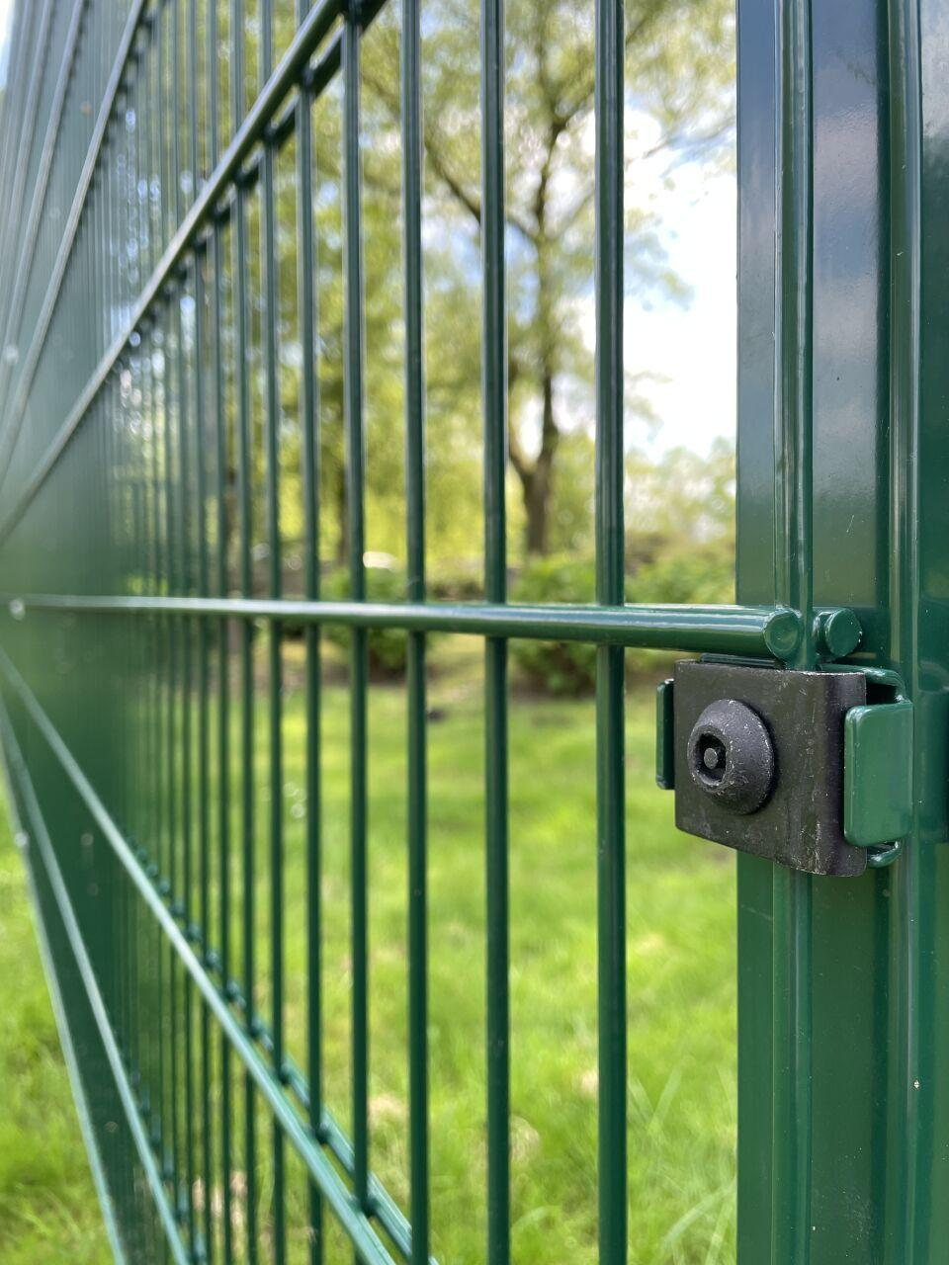

Farbton

anthrazit, dunkelgrün, schwarz

Oberfläche

beschichtet, verzinkt

Werkstoff

Stahl

Breite (mm)

40,00

Höhe (mm)

1.200,00

Länge (mm)

60,00

Stärke (mm)

2,00

Farbtonbezeichnung Hersteller

RAL 6005 (Moosgrün), RAL 6009 (Tannengrün), RAL 7016 (Anthrazitgrau), RAL 9005 (Tiefschwarz)

Empfohlenes Zubehör

Pallas 868-Element, Pallas 656-Element, U-Profil Element, Elektrozaun, Detektionskabel, Stacheldraht

Höhe inklusive Betonfundament (mm)

1800

Beschichtungsart

Zink-Magnesium-Beschichtung